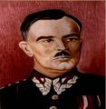
Przegląd Sportowy „Ósemki” cz. 2

Szkoła Podstawowa Nr 8 im. gen. Juliana Filipowicza w Otwocku
rok szkolny 2015/2016

Mistrzostwa Otwocka Szkół Podstawowych w Piłce Nożnej – w rundzie jesiennej i wiosennej reprezentacja SP 8 przegrała rywalizację grupową z SP 6 i SP 1.
Mistrzostwa Otwocka Szkół Podstawowych w Koszykówce 19 - 20.11.2015 w SP 8
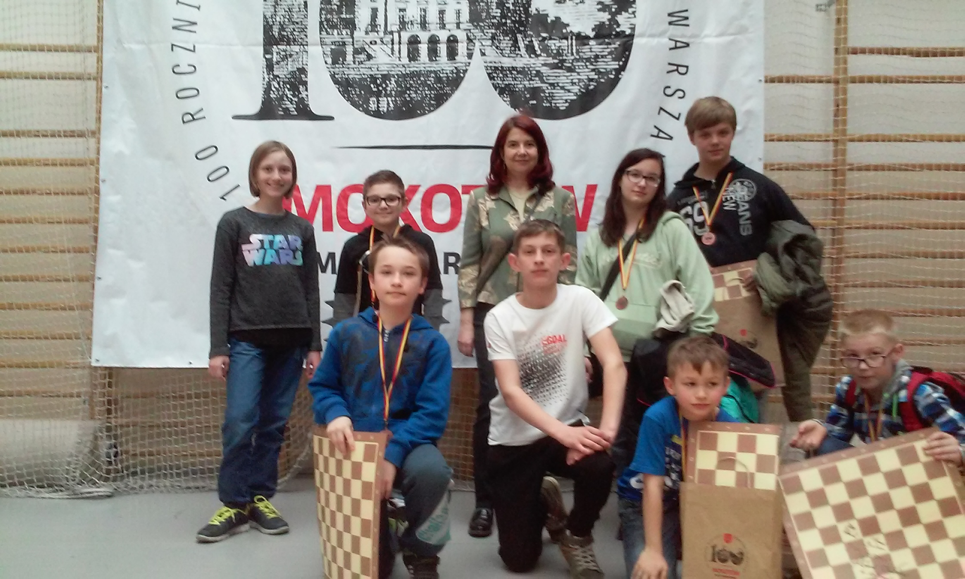
Chłopcy zajęli drugie miejsce w grupie i III-IV w Otwocku. Skład: Przemek Feliciak, Jakub Domański, Dawid Królik, Wojtek Smolak, Kamil Sędek, Kacper Nowak, Maciej Lech, Adam Przetacki, Jakub Woźniak, Adrian Witkowski, Kacper Pietrzak
Dziewczęta też zajęły drugie miejsce w grupie i III-IV miejsce w Otwocku. Skład: Julia Hejduk, Maja Polewska, Paulina Skoczek, Julia Woźniakowska, Weronika Bąk, Kamila Gas, Weronika Książek, Alicja Kruk, Aleksandra Kaczorowska, Julia Marczak, Rozalia Kępińska
Wiosenny turniej piłki nożnej o Puchar Prezydenta Otwocka rozegrano w dniu 21 marca 2016r. na boisku ORLIK przy OKS Strat Otwock. Piłkarze SP 8 zajęli drugie miejsce w grupie i awansowali do rozgrywki finałowej, w której przegrali mecz półfinałowy i mecz o trzecie miejsce.
Skład: Przemysław Feliciak, Damian Hajdacki, Dawid Królik, Kacper Nowak, Jakub Domański, Wojtek Smolak, Kamil Sędek, Adam Przetaki, Jan Młot
Drużynowe mistrzostwa Otwocka w Tenisie Stołowym – 31 marca i 1 kwietnia 2016
Chłopcy w składzie Kacper Nowak, Przemysław Feliciak zajęli IV miejsce.
Dziewczęta w składzie Julia Marczak, Weronika Książek zajęły II miejsce i awansowały do turnieju powiatowego
Drużynowe Mistrzostwa Powiatu Otwockiego Szkół Podstawowych w Tenisie Stołowym
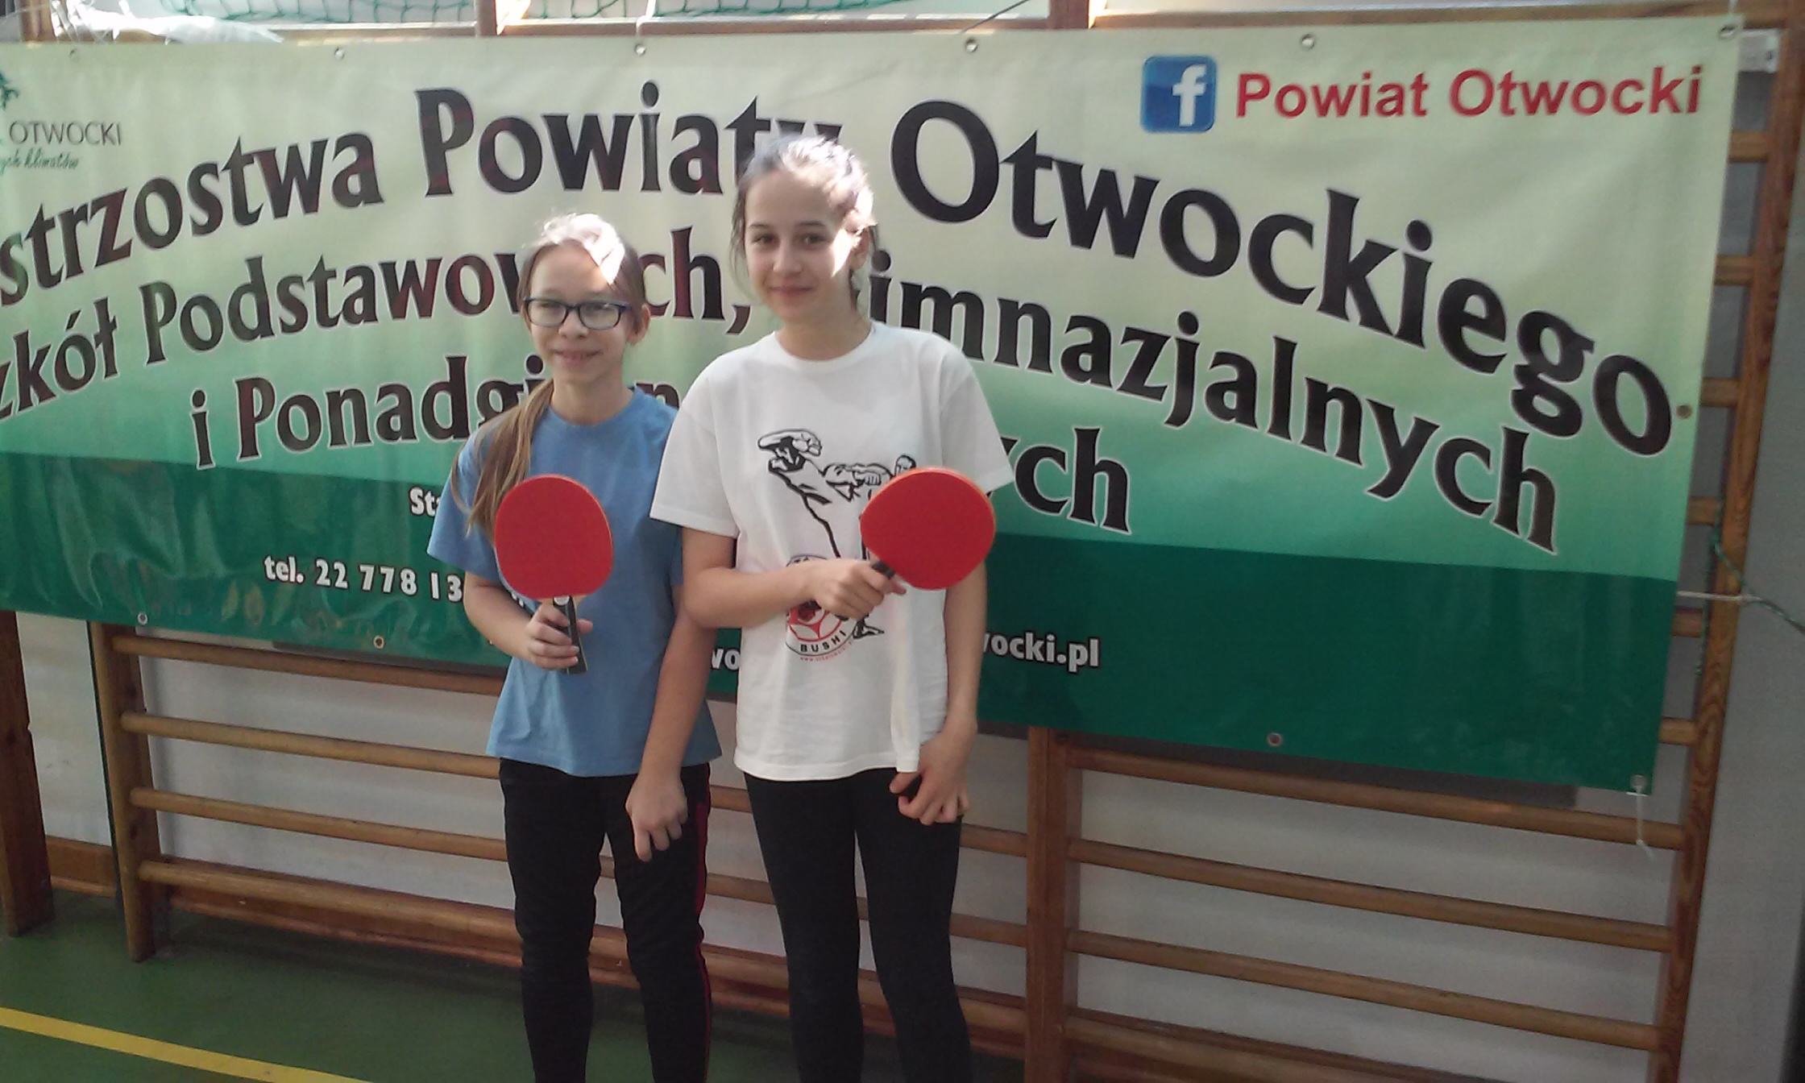
W dniu 15 kwietnia po raz pierwszy reprezentantki SP 8 Otwock zagrały w finale powiatowym w tenisie stołowym. W sali sportowej SP Wiązowna nasza drużyna w składzie Julia Marczak i Weronika Książek rywalizowały ze szkołami: SP Ostrów, SP Zakręt i SP Siedzów. W każdym meczu rozgrywane były pojedynki indywidualnie i debel. W debiucie dziewczęta „Ósemki” nie wygrały żadnego meczu, zajęły siódme miejsce, ale w wielu setach nawiązywały równorzędną walkę.
Szachy
W dniu 11 kwietnia 2016 roku w Szkole Podstawowej Nr 8 odbyły się Mistrzostwa SP 8 w szachach. Plakat informujący o mistrzostwach szkoły w szachach przygotowali Kacper Pietrzak i Kacper Nowak. W turnieju indywidualnym zwyciężył Adam Przetacki, a kolejne miejsca zajęli: Kacper Pietrzak, Weronika Wojtasik, Dominik Jeziorski, Julia Marczak, Adrian Witkowski, Kacper Nowaki i Dawid Skibniewski. W rozegranym meczu drużynowym pierwsza reprezentacja SP 8 zremisowała z drugim składem 2 : 2.
W Drużynowych Mistrzostwach Powiatu Otwockiego w Szachach wzięły udział dwie reprezentacje SP 8 Otwock. Rozgrywki odbyły się 27 kwietnia w sali sportowej LO III Otwock z udziałem 24 drużyn. W siedmiu rundach pierwsza drużyna wygrała trzy mecze, drugi zespół raz wygrał i dwa razy zremisował.
I zespół: Adam Przetacki, Kacper Pietrzak, Weronika Wojtasik, Dominik Jeziorski
II zespół: Kacper Nowak, Julia Marczak, Adrian Witkowski, Dawid Skibniewski
Symultana z arcymistrzynią Agnieszką Brustman
W dniu23 kwietnia 2016 r. uczniowie SP 8 dołączyli do wyjazdu organizowanego przez klub szachowy UKS MDK Otwock na "Symultanę Szachową" na 100 szachownicach z okazji 100-lecia stołeczności Mokotowa, która została zorganizowana przez władze dzielnicy Mokotów i wydawnictwo "Panorama Szachowa" w SP 85 przy ul. Narbutta Troje znanych szachistów: arcymistrzyni Agnieszka Brustman, mistrz międzynarodowy Jan Adamski i kandydat na mistrza, piętnastoletni Patryk Chylewski rywalizowało ze stu zawodnikami na stu szachownicach. Uczniowie naszej szkoły mieli możliwość zagrania z tak znanymi szachistami, a po zakończonej grze otrzymali pamiątkowy medal, koszulkę i planszę szachową z autografem arcymistrzyni.

